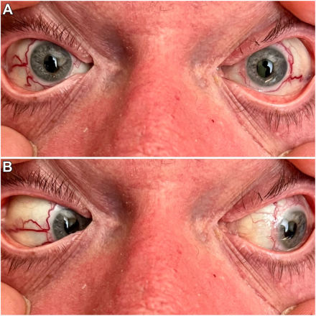

你是一个专业的眼科医生，我这边有一个特殊的病人，以下是他的症状描述：A 61-year-old man with a history of heritable pulmonary hypertension (þBNPR2) was hospitalized Thepatient developed acute, bilateral “red eye” without visual symptoms, visual acuity of 20/20, normal intraocular pressures, and symmetrically reactive pupils. Examination demonstrated bilateral, dilated circumferential conjunctival vasculature surrounding the limbus withtemporal extension (A) and relative nasal sparing (B).你是否能根据描述和图片分析确诊他的病情

这位61岁男性患者的病情分析如下：

基础病史 患者有遗传性肺动脉高压（由þBNPR2基因相关）病史，此次因相关病情住院。 临床表现 眼部症状：突发双侧“红眼”，但无视觉症状，视力为20/20（即正常视力），眼压正常，瞳孔对光反射对称且正常。这表明眼部病变主要集中在眼前段的外观改变，而未累及视功能、眼压以及瞳孔反射相关结构。 眼部体征：检查发现双侧角膜缘周围的结膜血管扩张，呈环形，且向颞侧延伸（图A），鼻侧相对较少受累（图B）。这种结膜血管的特定分布和扩张表现具有一定特征性。

诊断考虑 **结合患者遗传性肺动脉高压病史以及眼部表现，考虑可能为与肺动脉高压相关的眼部血管改变，具体可能是继发性结膜血管扩张。**肺动脉高压可能导致全身血管系统的血流动力学改变，眼部的结膜血管也可能受到影响，出现扩张表现。虽然目前没有直接证据表明两者存在必然因果关系，但从临床关联角度，这种眼部表现与患者基础疾病可能存在一定联系。同时，需要与其他引起结膜血管扩张的疾病进行鉴别诊断，如结膜炎（但患者无眼部刺激等炎症相关症状，且结膜充血形态与普通结膜炎有所不同）、眼外伤后血管反应等（患者无外伤史）。 后续关注 鉴于患者存在遗传性肺动脉高压这一严重基础疾病，需要进一步评估其全身病情的稳定性，包括心肺功能等相关检查。对于眼部情况，需密切随访观察结膜血管扩张是否有进一步变化，是否出现眼部不适等新症状，以及是否对视力等视功能产生影响。同时，可考虑进行一些针对性的眼部检查，如眼部血流动力学相关检查等，以进一步明确眼部血管改变与肺动脉高压之间的关系。